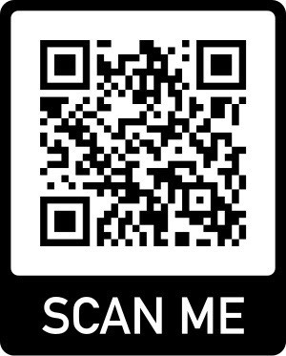

Mã code đăng ký nhập học cho trẻ
Nhà trẻ (sinh năm 2019), Mầm (sinh năm 2018)
tại Trường Mầm non 15 – quận Tân Bình
Năm học 2021-2022

